برگزاري نمايشگاه كتاب و منشورات
بنياد فرهنگي سعدي شيرازي

در نمايشگاه بين المللي كتاب آلباني ٢٠١٥



نمایندگی فرهنگی ج.ا.ایران در آلبانی
بسمه تعالی

حضور نمایندگی فرهنگی ج.ا.ایران در آلبانی
در هجدهمین نمایشگاه بین المللی کتاب تیرانا
۲٠-۲٤ آبان ماه ١٣٩٤

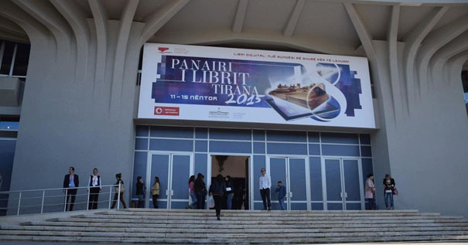

هجدهمین نمایشگاه بین المللی کتاب آلبانی در محل کاخ کنگره تیرانا از١١ لغایت ١٥ نوامبر سال جاری (٢٠-٢٤ آبان ) آغاز به کار نمود.
در این نمایشگاه دهها ناشر داخلی و منطقه ای هر ساله آخرین آثار خود را به بازار کتاب آلبانی معرفی می نمایند. از جمله برنامه های جانبی این نمایشگاه هم نشینی ناشرین و اهل قلم در غرفه های مختلف نمایشگاه و تبادل آثار و اندیشه های جدید و نیز معرفی متناوب آثار جدید ناشرین بر اساس برنامه های زمانبندی شده در سالن کنفرانس های علمی نمایشگاه می باشد.

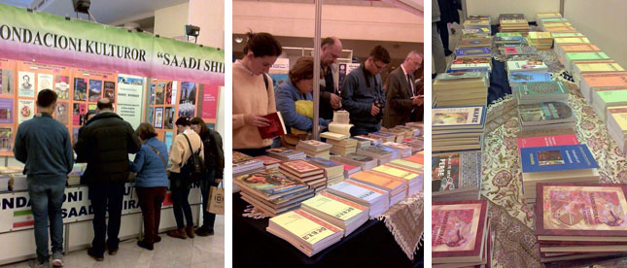
امسال نیز این نمایندگی که تحت نام بنیاد فرهنگی سعدی شیرازی در آلبانی فعالیت می نماید ضمن ارائه محصولات فرهنگی خود که تعداد ٣٥ عنوان کتاب می باشد، اقدام به ارائه محصولاتی که با همکاری سایر موسسات دینی و فرهنگی تولید کرده است نمود ضمنا آخرین شماره فصلنامه "پرلا" در این نمایشگاه حضور چشمگیری را به نمایش گذاشت.
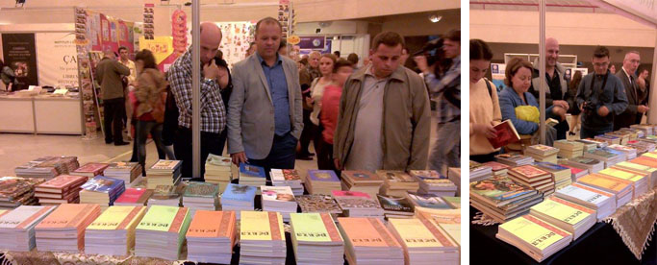
از ویزگی های هر ساله حضور نمایندگی فرهنگی ج. ا. ایران در آلبانی در این نمایشگاه بازدید شخصیتهای برجسته علمی فرهنگی و اهل قلم از جمله جناب آقای پروفسور دکتر امیل لافه سردبیر فصلنامه علمی و فرهنگی پرلا و آقای پروفسور دکتر جواد لوشی به همراه چهره های دیگر علمی و فرهنگی آلبانی چون آقای پروفسور دکتر یورگو بولو و پروفسور دکتر دوری چیریازی بود که امسال از غرفه این نمایندگی بازدید و با آخرین منشورات هم آشنا شدند.
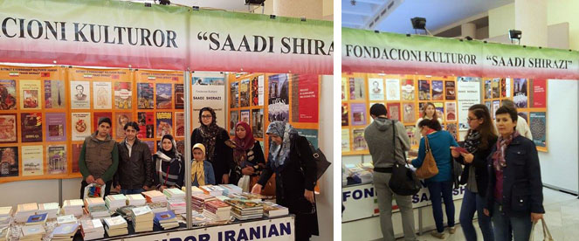

جناب آقای پروفسور دکتر امیل لافه سردبیر فصلنامه علمی و فرهنگی پرلا و آقای پروفسور دکتر جواد لوشی و پروفسور دکتر یورگو بولو و پروفسور دکتر دوری چیریازی بعنوان چهره های علمی و روشنفکری به طور مرتب در فصلنامه علمی و فرهنگی پرلا مقاله های تحقیقی در زمینه آلبانی شناسی ارائه می نمایند.
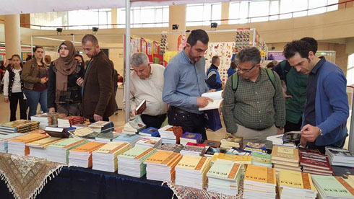

شایان ذکر است امسال یازدهمین سالی است که این نمایندگی در آلبانی بطور پیاپی حضور فعال و چشمگیری در نمایشگاه بین المللی کتاب تیرانا داشته و آثار فرهنگ و تمدن ایران اسلامی را در معرض دید مخاطبان آلبانیایی قرار می دهد.

نمایندگی فرهنگی ج.ا.ایران در آلبانی

